*Web technológiák BSc*

4.gyak.

2021. 03. 03.

Készítette: Kárpátfalvi Dávid Bsc

Szak: Villamosmérnöki szak

Neptukód:F4eoh5

**Miskolc, 2021**

1. feladat

1.a: ipconfig/all

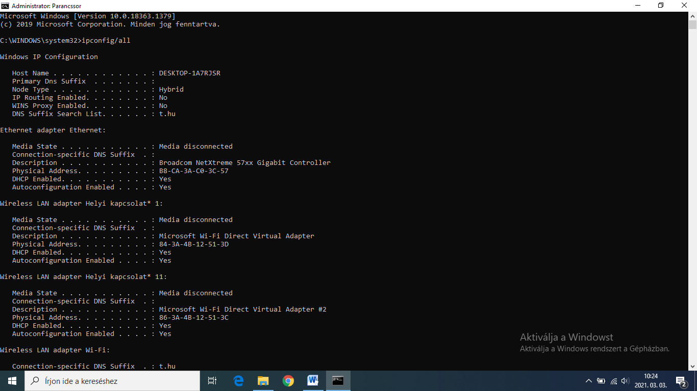

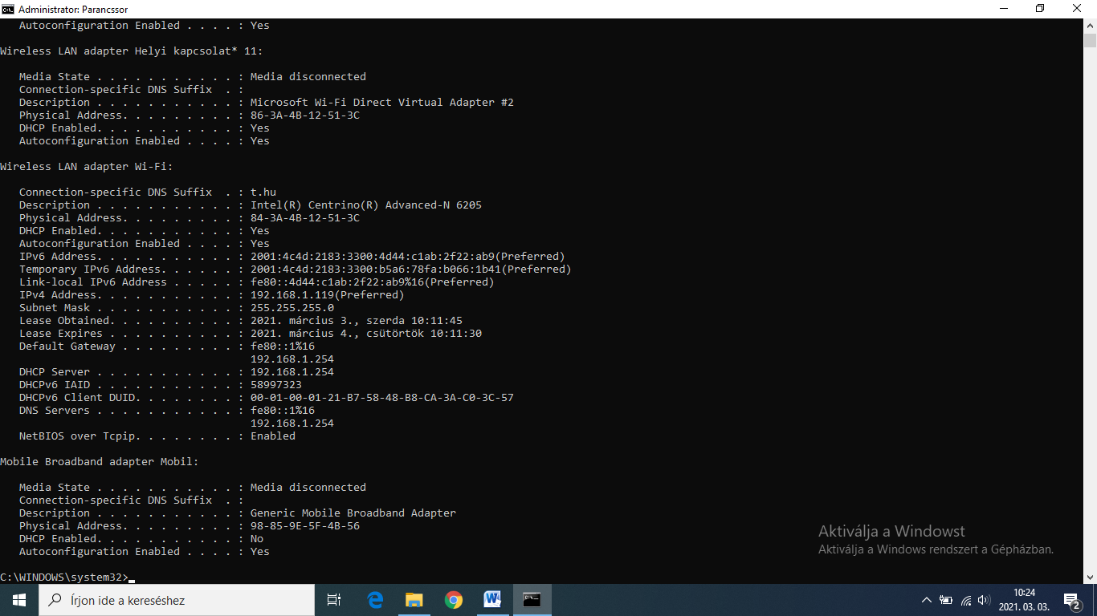

1,b: ping uni-miskolc.hu

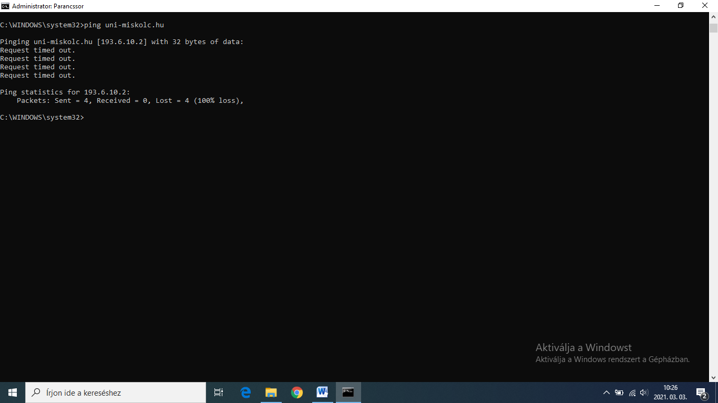

1.c: tracert uni-miskolc.hu parancs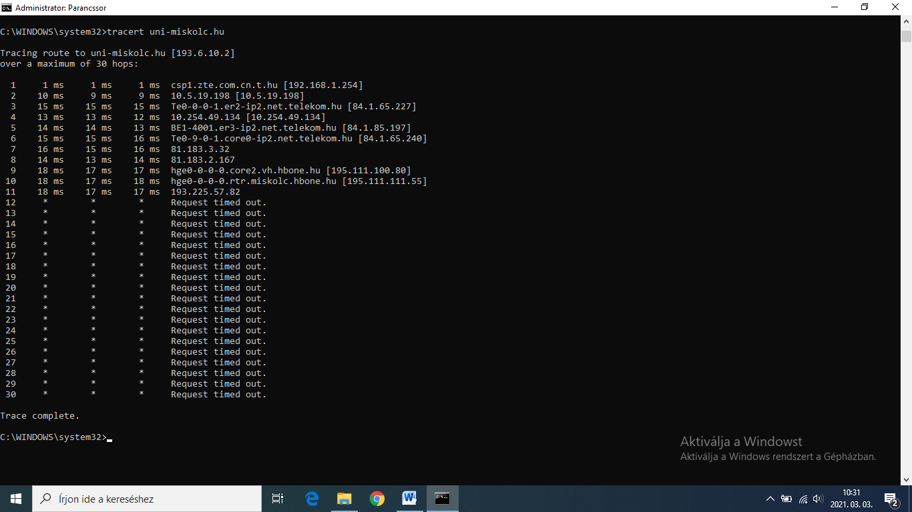

1.d: route print parancs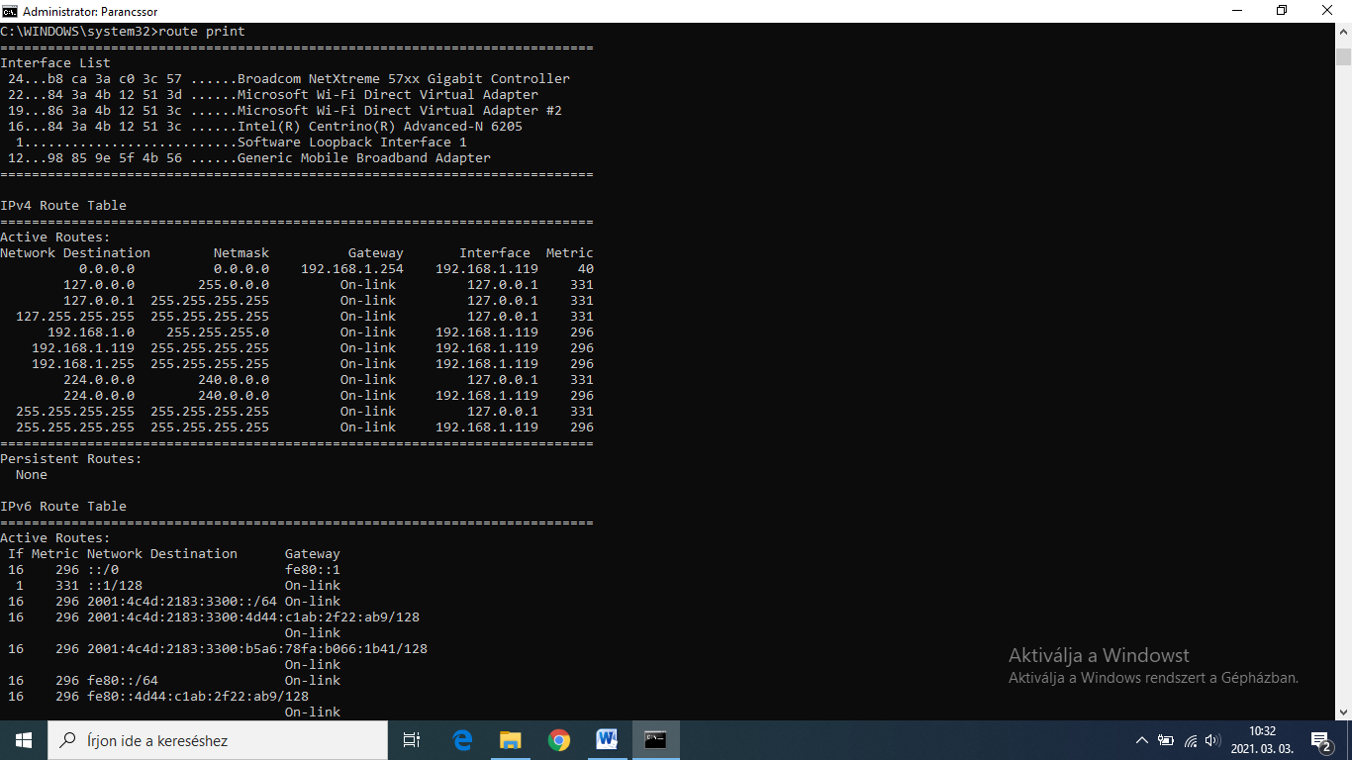

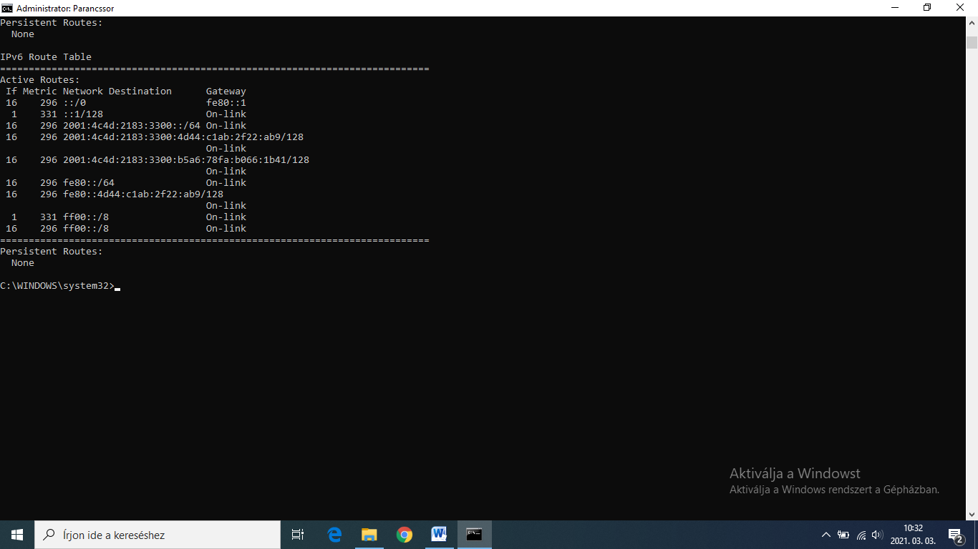

1.e: nslookup uni-miskolc.hu parancs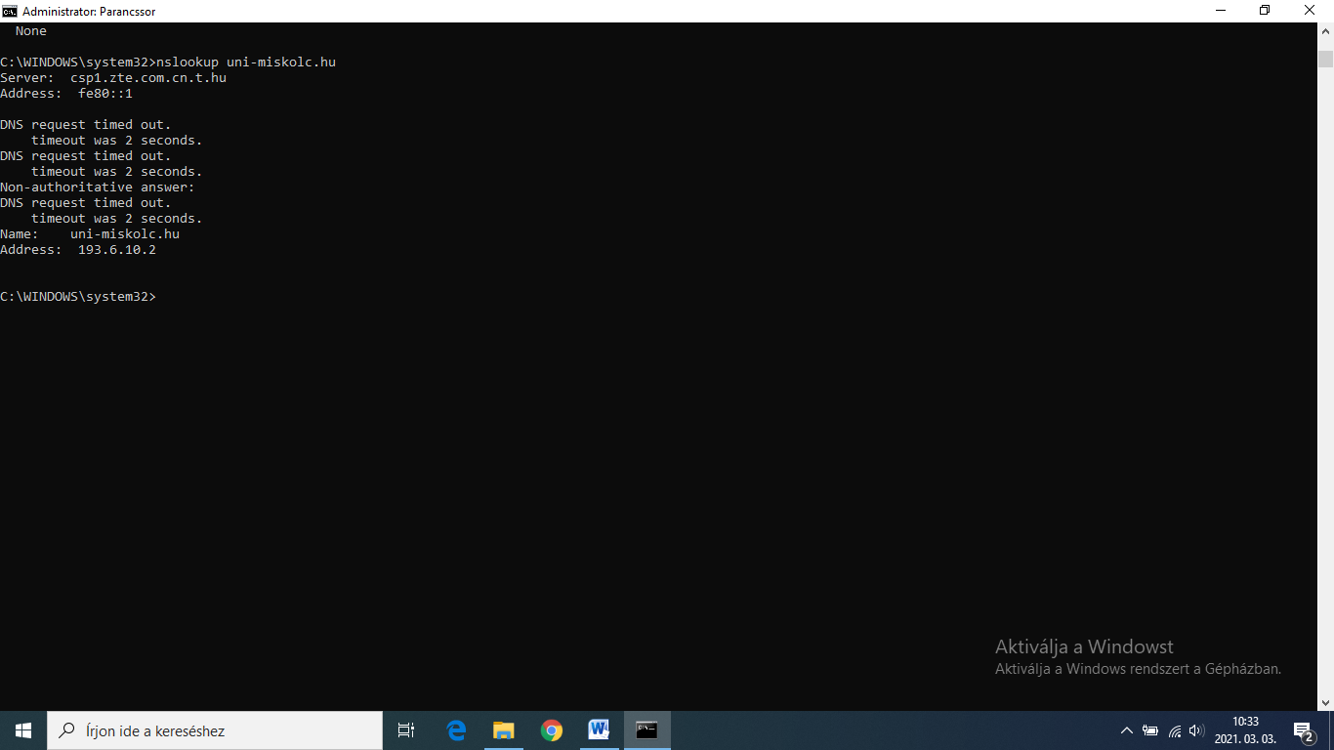

2.a feladat Szövegformázás: B, I, U, strike, sub, sup

Forrás: *weblap1.html*

3.feladat Szókirakó játék

Forrás: *F4EOH5_KD.html*

4. feladat Szövegformázás : FONT(méret,típus,szín)

Forrás: *weblap2.html*

5.feladat Szövegformázás: bekezdés, igazítás

Forrás: *bekezdes.html*